Пиво стало самым популярным напитком среди подростков и молодежи.
Пиво, конечно, слабоалкогольный напиток, но бутылка пива содержит от 25 до 50 г алкоголя. Поэтому выпить бутылку пива – это то же самое, что и рюмку, а то и две водки.
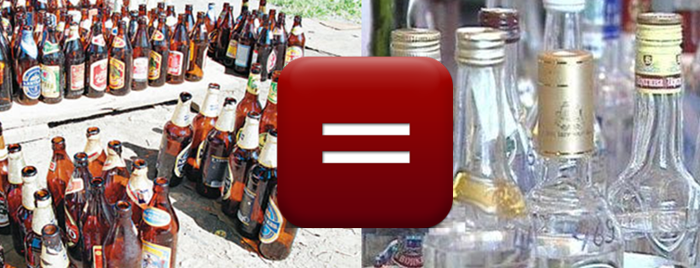
По вредности для организма пиво можно сравнить только с самогоном, так как в процессе спиртового брожения, как в пиве, так и в самогоне в полном объеме сохраняются сопутствующие алкоголю гораздо более ядовитые соединения: альдегиды, сивушные масла, метанол, эфиры, содержание которых в пиве в десятки и сотни раз превышает уровень их допустимой концентрации в водке, полученной из спирта высшей очистки.

Особенности «пивного» алкоголизма
- пиво вызывает более легкую степень опьянения, что способствует более частому его употреблению и является первым этапом в переходе к потреблению более крепких алкогольных напитков;
- формирование алкогольной зависимости происходит не столько медленно, сколько незаметно и обманчиво;
- чем выше содержание алкоголя в пиве и чем больший объем выпивается, тем негативнее его воздействие на организм;
- злоупотребление пивом не вызывает такого негативного отношения, как злоупотребление алкогольными напитками, и поэтому часто рассматривается окружающими как приемлемое поведение;
- доступность пива для несовершеннолетних, в том числе экономическая, ведет к быстрому формированию у них алкоголизма;
- пиво не вызывает такого сильного опьянения, как крепкие напитки, его употребление часто лояльно рассматривается семьей. Из-за этого объемы потребления пива подростком увеличиваются, и это, в свою очередь, способствует развитию более тяжелого опьянения;
- подростки гораздо быстрее получают психотропный эффект – «кайф» от пива – и сознательно стремятся именно к этому.

Задумайтесь! Смертельная доза для подростка - 50-100г спирта!

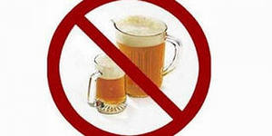

Чем вредно употребление пива

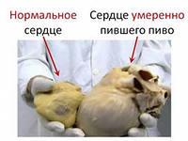
1. Пиво быстро всасывается в организм, переполняет кровеносное русло, в результате возникает варикозное расширение вен и расширение границ сердца. Сердце провисает, становится дряблым, теряет свою роль живого мотора.

2. . Злоупотребление хмельным напитком может способствовать развитию воспалительных процессов и даже довести до гепатита. Причем хронический пивной гепатит способен протекать в скрытой форме,без ярко выраженных симптомов. Если вовремя не остановиться,на пиве можно заработать даже цирроз печени.
3. У мужчин пиво подавляет выработку тестостерона. На этом фоне начинают доминировать женские гормоны, вызывающие изменения внешнего вида мужчины: снижается количество волос на теле и лице, уменьшается мышечная масса, увеличиваются грудные железы, изменяется тембр голоса, появляется «пивной животик» и откладывается жир на бедрах и талии. Получается, что страстный любитель пива по биологическим признакам постепенно превращается в женщину.
У женщин становится грубее голос, появляются «пивные усы» и излишняя полнота. Возрастает вероятность заболеть раком, а если это кормящая мать, то у ребенка возможны эпилептические судороги
4. Алкоголь повреждает в подростковом возрасте головной мозг, в первую очередь структуры, отвечающие за функции памяти. Пиво – наиболее доступный напиток для начала алкоголепотребления и втягивания в него.
5. Потребление пива в больших количествах приводит к поражению почек.
Пиво заставляет почки работать с утроенной силой. Кто хоть раз пил хмельной напиток, знает, как быстро он вызывает желание сходить в туалет. По-научному это называется полиурией — усиленным мочеотделением, которое связано с раздражающим действием спирта на почечные ткани и повышением их фильтрационной способности.
Обладая столь мощным мочегонным эффектом, пиво вымывает из организма важные «стройматериалы» — микро- и макроэлементы, особенно калий, магний и витамин С. При дефиците калия происходят срывы сердечного ритма, появляются боли в икрах, слабость в ногах. Нехватка магния влияет на настроение — человек становится раздражительным, плаксивым, плохо спит. Из-за недостатка витамина С снижается иммунитет, чаще возникают простудные заболевания.
6. От регулярного употребления пива страдает поджелудочная железа: напиток подавляет выделение ферментов, и естественный процесс расщепления питательных веществ нарушается.
7. Чрезмерное употребление пива повышает риск развития рака толстой кишки.

Вот неполный перечень нарушений, которые вызывает чрезмерное употребление пива.
Открывая бутылку пива, подумай о последствиях.
Зачем тебе это надо?

. 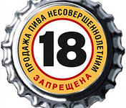

.

Подготовила А.Кудлюк

ГУ “Витебский областной центр гигиены, эпидемиологии и общественного здоровья”

Правда о пиве
К сведению подростков
Правда о пиве

К сведению подростков
К сведению подростков

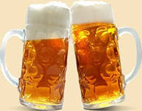



2013 год

